**Информационная система «Разработка программного модуля для учета заявок на ремонт бытовой техники»**

**Руководство системного программиста – “мое место”**

**Количество листов 10**

Томск 2024

**АННОТАЦИЯ**

Предметная область "Разработка программного модуля для учета заявок на ремонт бытовой техники" относится к автоматизации процесса управления заявками на ремонт бытовой техники в сервисных центрах или аналогичных организациях.

Программный модуль для учета заявок на ремонт бытовой техники предоставляет возможность эффективно отслеживать и управлять всеми заявками, поступающими от клиентов на ремонт различных видов бытовой техники, такой как холодильники, стиральные машины, плиты, микроволновые печи и т.д.

Цель разработки такого программного модуля - цель учёта заявок на ремонт бытовой техники – упрощение и автоматизация процесса управления заявками, повышение качества обслуживания клиентов и оптимизация работы сервисного центра.

**Оглавление**

**СТРУКТУРА ПРОГРАММЫ** 4

**НАСТРОЙКА ПРОГРАММЫ** 5

**ПРОВЕРКА ПРОГРАММЫ** 6

**ДОПОЛНИТЕЛЬНЫЕ ВОЗМОЖНОСТИ** 8

# **СТРУКТУРА ПРОГРАММЫ**

В данном модуле реализованы следующие сущности: заказ, материал, пользователи, роли, статус заказа, отчет мастера, статус в отчете, приоритет заказа, комментарий.

Сущность “Пользователь”: ФИО, номер телефона, логин, пароль и роль.

Сущность “Роль”: код, название.

Сущность “Статус заказа”: название.

Сущность “Заказ”: дата начала, дата окончания, тип устройства, модель устройства, описание проблемы, статус, и пользователь, создавший заявку, приоритет заявки.

Сущность “Заказ деталей”: заказ, деталь.

Сущность “ Отчет мастера”: исполнитель, заказ, заказчик.

Сущность “Детали”: название, цена.

Сущность “Комментарий”: сообщение, мастер, заказ.

# **НАСТРОЙКА ПРОГРАММЫ**

Программа настраивается по следующему алгоритму:

1. Подключить базу данных в файле конфигурации

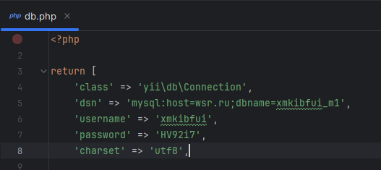

1. После подключения базы данных необходимо зайти в gii для проверки подключения. Отсутствие ошибок говорит об успешном подключении.  
   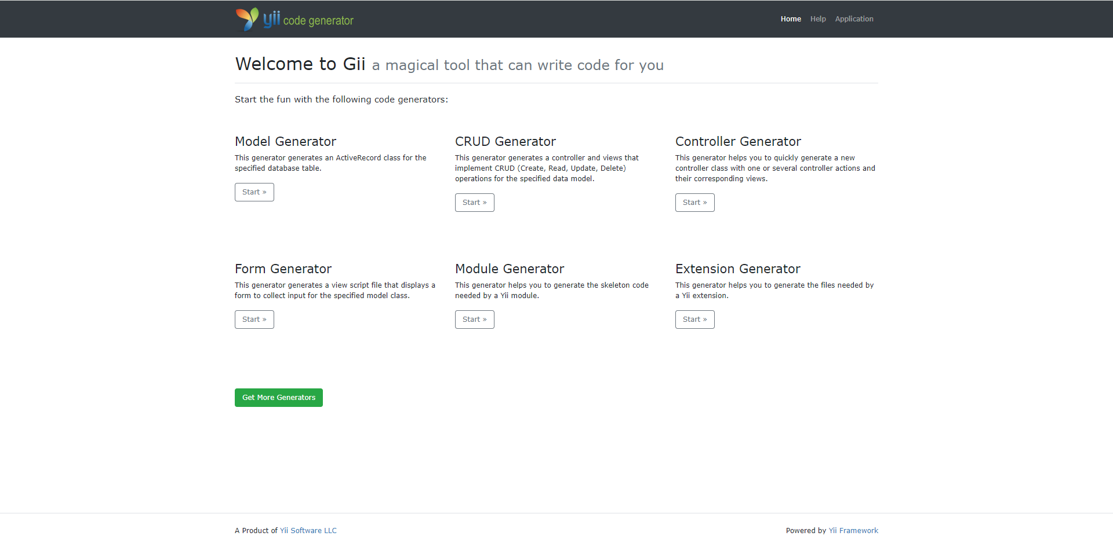

# **ПРОВЕРКА ПРОГРАММЫ**

Для проверки программы необходимо сделать следующее:

1. Перейдите в phpMyAdmin и создайте новую роль “Менеджер”:

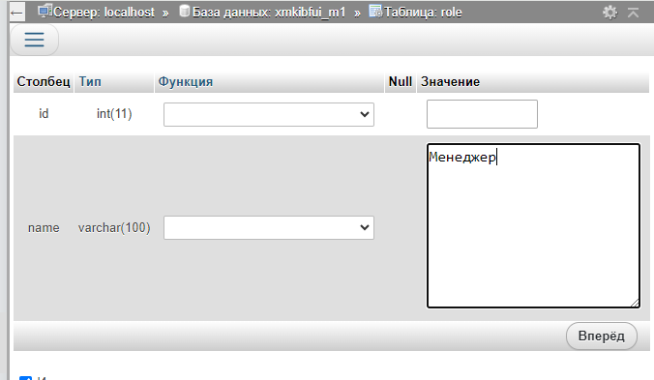

1. Проверьте наличие роли в таблице



1. Зайдите в систему как администратор (admin/admin)

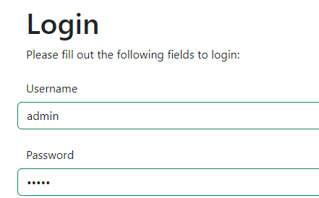

1. Перейдите во вкладку “Сотрудники” и нажмите кнопку “Create User”
2. Создайте пользователя и выберите для него роль “Менеджер”

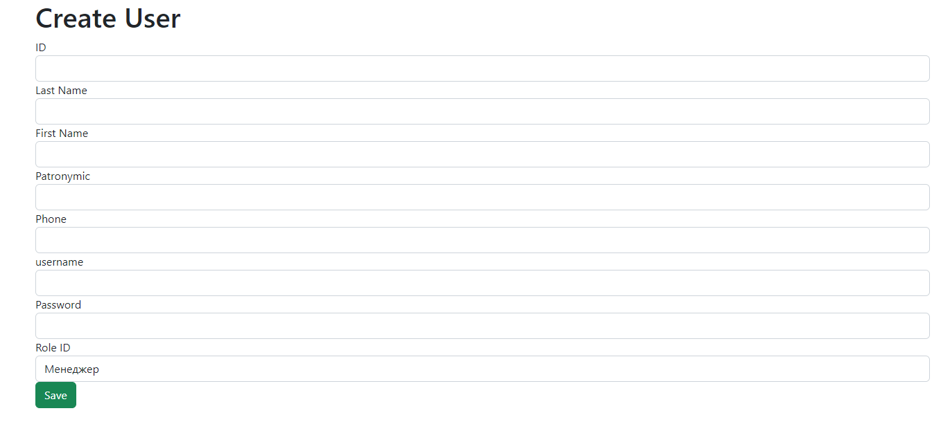

1. Нажмите кнопку “Save”, в списке должен появиться новый пользователь
2. Выйдите из системы и войдите снова под данными пользователя, которого вы только что создали. Убедитесь, что перед вами функционал менеджера.

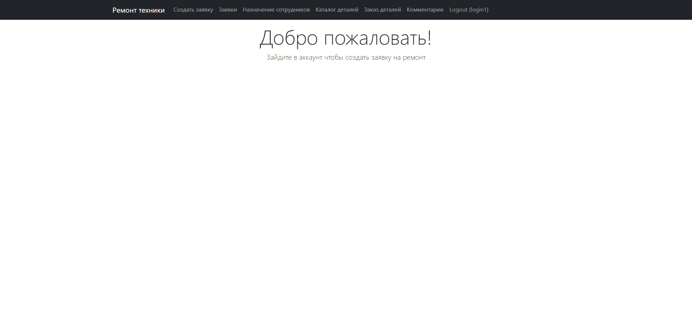

# **ДОПОЛНИТЕЛЬНЫЕ ВОЗМОЖНОСТИ**

1. Назначение сотрудников к заказу

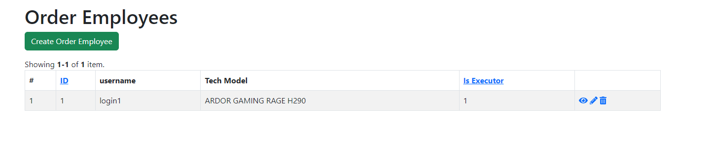

1. Заказ необходимых для ремонта компонентов

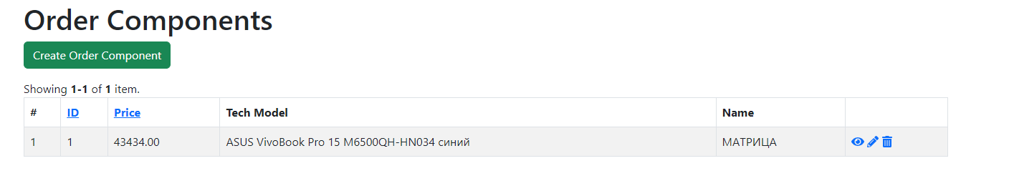

**СООБЩЕНИЕ СИСТЕМНОМУ ПРОГРАММИСТУ**

При появлении каких-либо ошибок проверьте подключение к базе данных.